НЕГОСУДАРСТВЕННОЕ ОБРАЗОВАТЕЛЬНОЕ ЧАСТНОЕ УЧРЕЖДЕНИЕ ВЫСШЕГО ОБРАЗОВАНИЯ «МОСКОВСКИЙ ФИНАНСОВО-ПРОМЫШЛЕННЫЙ УНИВЕРСИТЕТ «СИНЕРГИЯ»
Факультет/Институт |  | Информационных технологий
 |  | (наименование факультета/ Института)
Направление/специальность |  | 09.04.03
подготовки: |  | (код и наименование направления /специальности подготовки)
Форма обучения: |  | очная
 |  | (очная, очно-заочная, заочная)
.
Отчет по лабораторной работе № 3
на тему |  |  | «Массивы и строки»
 |  |  |  | (наименование темы)
по дисциплине |  |  | Программное обеспечение носимых устройств
 |  |  |  | (наименование дисциплины)

Обучающийся |  | Шаталов Семен Михайлович
 |  | (ФИО)
Группа |  | VДМП – 101уцп

Преподаватель |  | Сибирев Иван Валерьевич
 |  | (ФИО) |  | (подпись)

Москва. 2026
Задание № 1
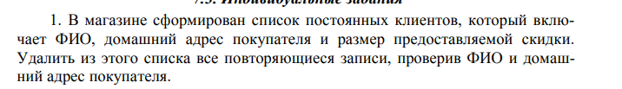
Скрин работы кода:

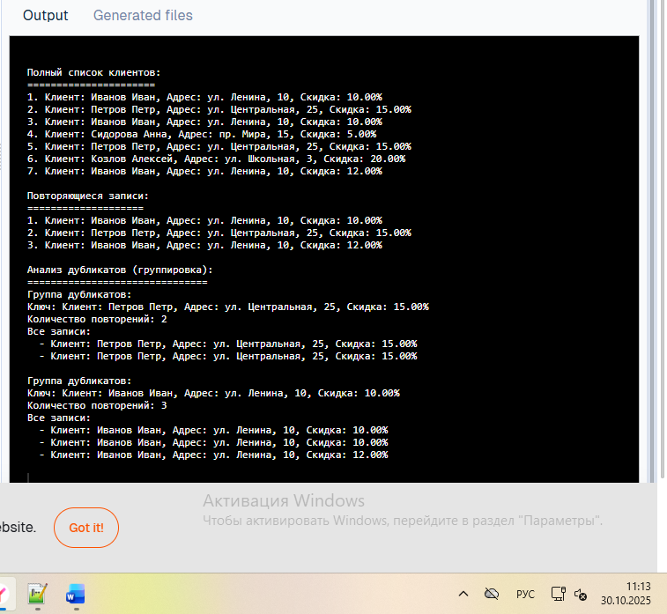
Листинг кода:
Задание № 2
import java.util.*;

public class DuplicateClients {

static class Client {
String name;
String address;
double discount;

public Client(String name, String address, double discount) {
this.name = name;
this.address = address;
this.discount = discount;
}

@Override
public boolean equals(Object obj) {
if (this == obj) return true;
if (obj == null || getClass() != obj.getClass()) return false;
Client client = (Client) obj;
return Objects.equals(name, client.name) &&
Objects.equals(address, client.address);
}

@Override
public int hashCode() {
return Objects.hash(name, address);
}

@Override
public String toString() {
return String.format("Клиент: %s, Адрес: %s, Скидка: %.2f%%",
name, address, discount);
}
}

public static void main(String[] args) {

List<Client> clients = Arrays.asList(
new Client("Иванов Иван", "ул. Ленина, 10", 10.0),
new Client("Петров Петр", "ул. Центральная, 25", 15.0),
new Client("Иванов Иван", "ул. Ленина, 10", 10.0), // дубликат
new Client("Сидорова Анна", "пр. Мира, 15", 5.0),
new Client("Петров Петр", "ул. Центральная, 25", 15.0), // дубликат
new Client("Козлов Алексей", "ул. Школьная, 3", 20.0),
new Client("Иванов Иван", "ул. Ленина, 10", 12.0) // дубликат (имя и адрес те же)
);

System.out.println("Полный список клиентов:");
System.out.println("======================");
for (int i = 0; i < clients.size(); i++) {
System.out.println((i + 1) + ". " + clients.get(i));
}

List<Client> duplicates = findDuplicateClients(clients);

System.out.println("\nПовторяющиеся записи:");
System.out.println("====================");
if (duplicates.isEmpty()) {
System.out.println("Повторяющихся записей не найдено");
} else {
for (int i = 0; i < duplicates.size(); i++) {
System.out.println((i + 1) + ". " + duplicates.get(i));
}
}

System.out.println("\nАнализ дубликатов (группировка):");
System.out.println("===============================");
analyzeDuplicates(clients);
}

public static List<Client> findDuplicateClients(List<Client> clients) {
List<Client> duplicates = new ArrayList<>();
Set<Client> uniqueClients = new HashSet<>();

for (Client client : clients) {
if (!uniqueClients.add(client)) {
duplicates.add(client);
}
}

return duplicates;
}

public static void analyzeDuplicates(List<Client> clients) {
Map<Client, List<Client>> clientGroups = new HashMap<>();

for (Client client : clients) {
clientGroups.computeIfAbsent(client, k -> new ArrayList<>()).add(client);
}

for (Map.Entry<Client, List<Client>> entry : clientGroups.entrySet()) {
List<Client> group = entry.getValue();
if (group.size() > 1) {
System.out.println("Группа дубликатов:");
System.out.println("Ключ: " + entry.getKey());
System.out.println("Количество повторений: " + group.size());
System.out.println("Все записи:");
for (Client client : group) {
System.out.println(" - " + client);
}
System.out.println();
}
}
}
}
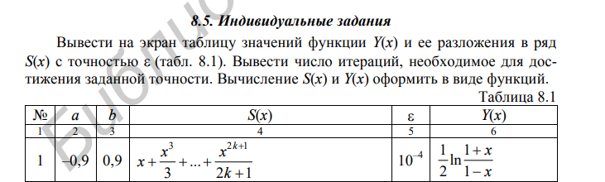
Скрин работы кода:
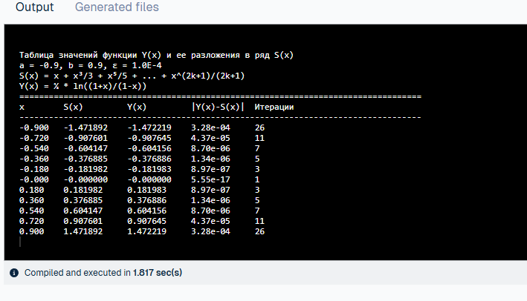
Листинг кода:
public class SeriesExpansionTable {

public static double S(double x, double epsilon, IntWrapper iterations) {
double sum = 0;
double term;
int k = 0;

do {
term = Math.pow(x, 2*k + 1) / (2*k + 1);
sum += term;
k++;
iterations.value = k;
} while (Math.abs(term) >= epsilon && k < 1000);

return sum;
}

public static double Y(double x) {
return 0.5 * Math.log((1 + x) / (1 - x));
}

static class IntWrapper {
int value;
IntWrapper(int value) {
this.value = value;
}
}

public static void main(String[] args) {
double a = -0.9;
double b = 0.9;
int points = 10;
double epsilon = 1e-4;
double h = (b - a) / points;

System.out.println("Таблица значений функции Y(x) и ее разложения в ряд S(x)");
System.out.println("a = " + a + ", b = " + b + ", ε = " + epsilon);
System.out.println("S(x) = x + x³/3 + x⁵/5 + ... + x^(2k+1)/(2k+1)");
System.out.println("Y(x) = ½ * ln((1+x)/(1-x))");
System.out.println("==================================================================================");
System.out.printf("%-8s %-12s %-12s %-12s %-8s%n",
"x", "S(x)", "Y(x)", "|Y(x)-S(x)|", "Итерации");
System.out.println("----------------------------------------------------------------------------------");

for (int i = 0; i <= points; i++) {
double x = a + i * h;
IntWrapper iterations = new IntWrapper(0);
double sValue = S(x, epsilon, iterations);
double yValue = Y(x);
double difference = Math.abs(yValue - sValue);

System.out.printf("%-8.3f %-12.6f %-12.6f %-12.2e %-8d%n",
x, sValue, yValue, difference, iterations.value);
}
}
}

